Tuto rapide sur l’utilisation de HostingPics
- Ouvrez votre navigateur et rendez vous à l’adresse : http://www.hostingpics.net/
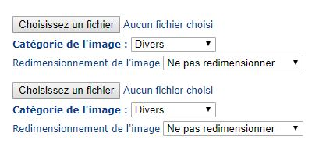
- Cliquez sur :
Une fenêtre s’ouvrira et il vous faudra aller chercher le dossier dans lequel se trouve votre screen. (Sur l’exemple j ai utilisé @ afin de screen mon écran donc mon image a uploader se trouvera dans le sous dossier Capture du dossier Client MoonFlyff)
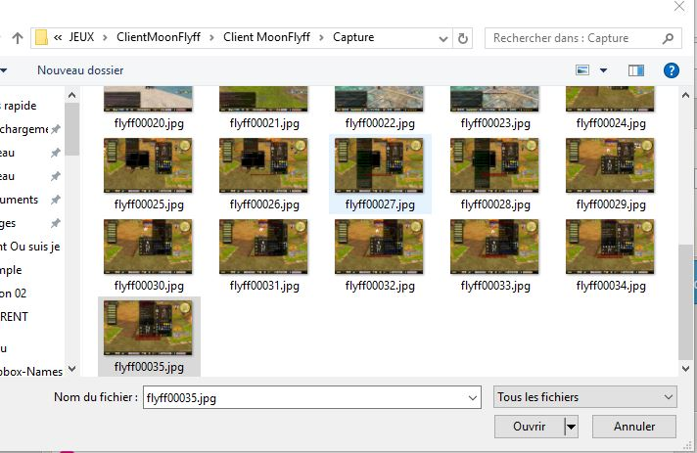
Choisissez votre image et cliquez sur
- Lorsque la référence de l image souhaité est la bonne (1) cliquez sur
- Patientez quelques secondes
Lorsque le chargement est terminé vous devez choisir Lien Forum 2
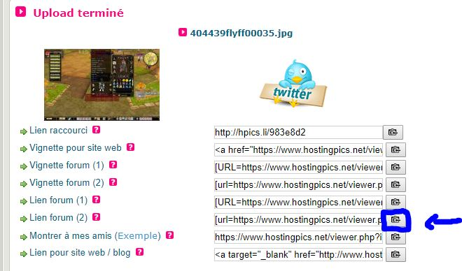
Lorsque le chargement est terminé vous devez (un clic dans la case de droite suffit a copier le lien

- Retournez sur le forum de MoonFlyff et il vous suffira juste de faire clic droit > Coller

